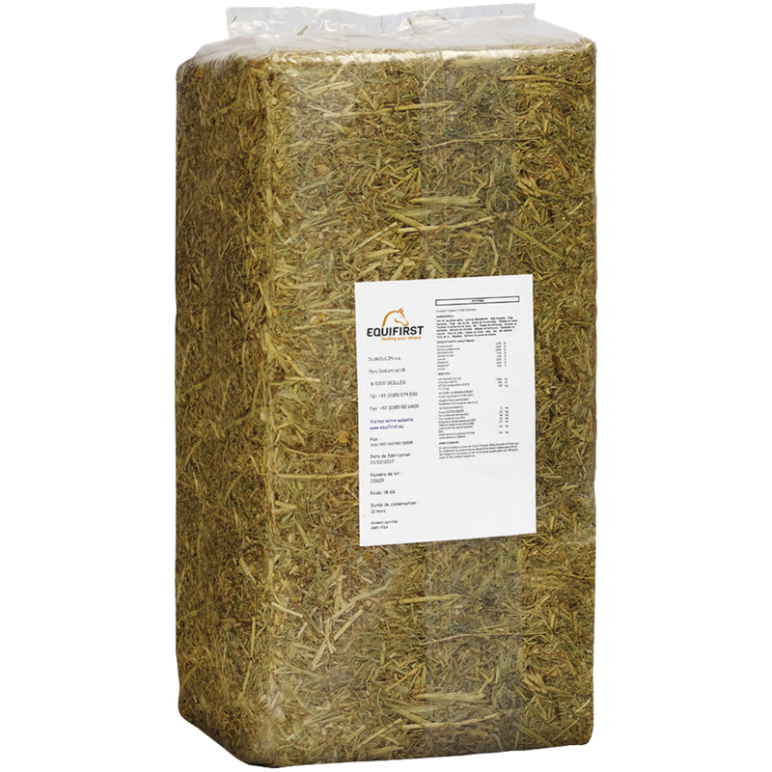
Fiberblandningen med torkade gräs, örter, alfalfa, Linamix, vitaminer och mineraler. Sockerhalten är låg (2,5%) och stärkelsehalten är endast 13%.

Strukturerat fiberfoder som ökar tuggtiden och stimulerar salivproduktion. Ett milt men mycket effektivt torkningsförfarande behåller alla vitala väsentliga ämnen och garanterar att produkten är fri från damm och mögel.

Tillagd Linamix som bidrar med Omega 3 fettsyror, prebiotika och antioxidanter.

Kan användas som ett komplett foder för hästar, foder till hästar i vila/rehabilitering eller som en del av hästens dagsbehov, i vilken en fiber- och proteinrikt foder önskas.
Kan brukas som grovfoder för tävlingsbruk där hästen får en extra skjuts av vitaminer, mineraler och fibrer - vilket ökar prestandan.

Opti Fiber är extremt gott!
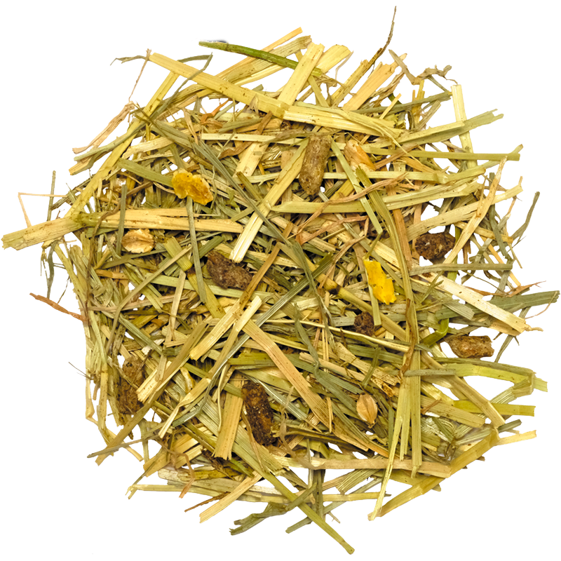
Foderanvisning:

Som ensamfoder (ersätter både kraft- och grovfoder):
2-2,5 kg. per. 100 kg. kroppsvikt.

hästar / underhåll:
100 gram per dag. 100 kg. kroppsvikt dagligen
+ grovfoder

Hästar i regelbundet arbete:
200 gram per dag. 100 kg. kroppsvikt dagligen
+ grovfoder

Utfordring:
Förutom hästens dagliga foder, företrädesvis spridda över många små måltider för att upprätthålla god matsmältning, en stabil blodsocker och en god energinivå. Innehållet i antioxidanter hjälper till med återhämtning efter arbete

VÄGLEDANDE ANMÄRKNINGAR

Matningsenhet (UFC / kg) 0,67
Energi (MJ / kg) 9.11
Smältbart protein 11,8%
innehåll  Råprotein (%)  Råfett (%) Fiber (%)  Råaska  Socker (%)  Stärkelse (%) | 11,8  4  19,5  8  2,5  13 | vitaminer  Vitamin A (IE)  Vitamin D3 (IE)  Vitamin E (mg)  Vitamin K3 (mg)  Vitamin B1, B2, B6  Vitamin B12 (mcg) | 9000  1500  200 2,1  √  √
 |  | Biotin (mcg / kg) | 212

Mineraler och spårämnen
Kalcium (%) 1,2
Fosfor (%) 0,35
Koppar (mg / kg) 13
Natrium, Kalium,
√ Magnesium
Järn, Mangan, Selen, Jod √

